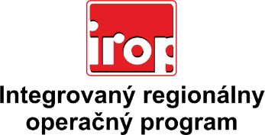

Zoznam odborných hodnotiteľov
Kód výzvy | Mená odborných hodnotiteľov
IROP-PO4-SC431-2017-16  4. hodnotiace kolo | Ing. Jozef Halaška
 | Ing. Michal Drábik
 | JUDr. Tomáš Hospodár
 | Mgr. Martina Kapitáň
 | Ing. Ľubomír Vigláš
 | Ing. Lucia Romančíková

